Especificación de Casos de Uso

Facturación 2GM3
Fecha: [22/02/2024]

Tabla de contenido

Historial de Versiones 2
Información del Proyecto 3
Aprobaciones 3
Resumen Ejecutivo 3
Diagrama de Casos de Uso 4
Descripción de Actores 5
[Nombre de Actor 1] 6
Especificación de Casos de Uso 6
[Nombre de Caso de Uso Nro. 1] 7

Historial de Versiones
Fecha | Versión | Autor | Organización | Descripción
22 02 24 | 1 | RJS | ESCA | Sistema de Facturación
 |  | QVMF | ESCA | Sistema de Facturación

Información del Proyecto
Empresa / Organización | 2GM3
Proyecto | Facturación
Fecha de preparación | 22 de febrero de 2024
Cliente | Jovan Del Prado
Patrocinador principal | ESCA
Gerente / Líder de Proyecto | Mónica Fernanda Quiroz Valencia
Gerente / Líder de Desarrollo de Software | Stefanny Rodríguez Jiménez

Aprobaciones
Nombre y Apellido | Cargo | Departamento u Organización | Fecha | Firma
Stefanny Rodríguez Jiménez | Estudiante | LND | 220224 | Es la buena
Monica Fernanda Quiroz Valencia | Estudiante | LND | 220224 | Es la buena

Reglas de Negocio
- RN_1_El actor solicita crear una nueva factura
- RN_2_El sistema muestra una pantalla y solicita selección de cliente y producto
- RN_3_El actor selecciona un cliente
- RN_4_El sistema informa que el cliente el valido para facturar
- RN_4.1_Si el cliente posee una deuda no puede facturar
- RN_5_El actor selecciona un producto para facturara
- RN_6_El sistema confirma que el cliente es valido para facturar
- RN_7_El actor finaliza la factura
- RN_8_El sistema confirma que la factura se emitió correctamente e informa el número de comprobante

Resumen Ejecutivo .
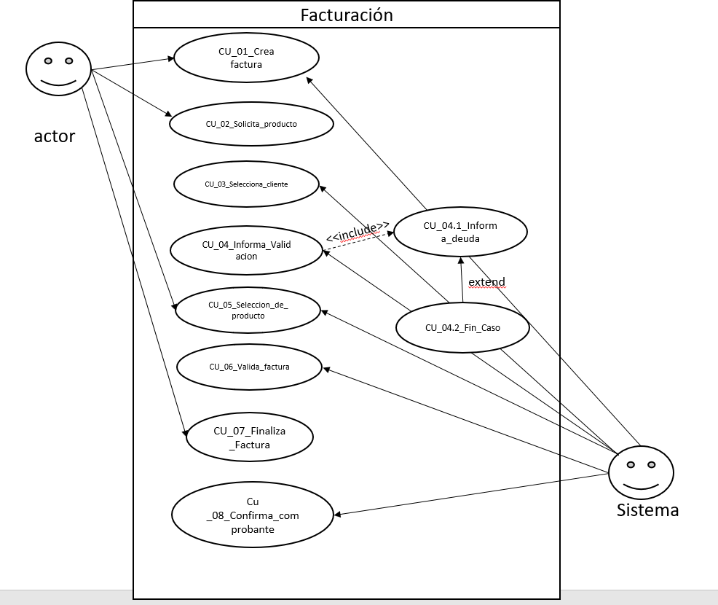
Se está realizando un diagrama de uso para la facturación, donde participan los clientes y el sistema, cada paso indicando lo que se debe de hacer para obtener una factura y lo que va a ir haciendo el sistema, para que como cliente lo entiendas de una manera más fácil

Diagrama de Casos de Uso
El Diagrama debe seguir la notación para casos de uso establecida por UML, incluyendo los elementos del modelo de casos de uso, es decir:
- Actores.
- Casos de Uso.
- Relaciones.

Las relaciones de Actores con casos de usos se denominan “Asociaciones”.
Las relaciones entre casos de uso se denominan “Generalizaciones” y pueden ser de dos tipos, de uso (Uses) o de herencia (Extends).

Según el número de casos de uso se puede usar un diagrama, o varios según los módulos o funcionalidad.

Leyenda:

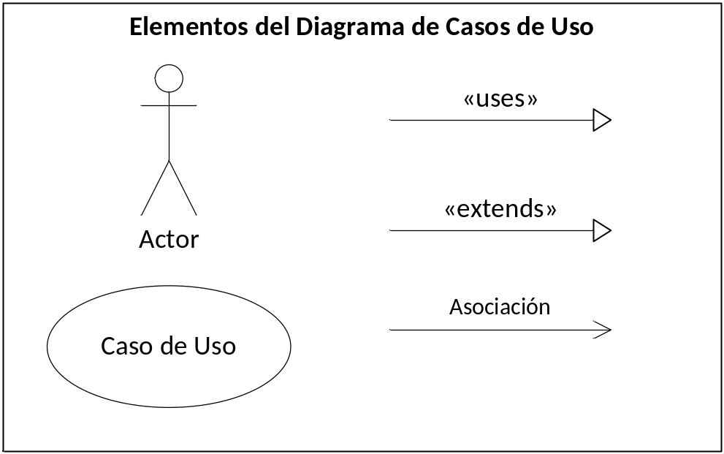

Descripción de Actores
Un actor es cualquier entidad externa al sistema modelado que interactúa con él.

No necesariamente coincide con los usuario, pues un mismo usuario puede desempeñar distintos roles que correspondan con varios actores. Además, un mismo actor puede desempeñar varios papeles según el caso de uso con que interactúa.

Para cada uno de los actores involucrados en el documento y representados en el diagrama, debe completarse la siguiente ficha. Si existe más de un actor, se copia el título (Nombre del Actor) y la ficha tantas veces sea necesario.

Sistema
Actor | Sistema | Identificador: Usuario_01
Descripción | Genera, valida y Administra las facturas de los clientes además de revisar la validación de las facturas
Características | Sistema Informático
Relación | Al servicio de los clientes que deseen Factura de los productos
Referencias | Caso de uso General

Atributos
Nombre | Descripción | Tipo
Tipo de sistema | La versión en la que está | Alfa numérico
Nombre del sistema | Nombre del sistema utilizado | Alfa numérico
[En este cuadro se colocará un listado de los atributos principales del actor, por ejemplo para un actor “Cliente” podría ser: Nombre, Apellido, Número de Identificación (DNI), y otros datos de interés]

Comentarios
[Aquí se incluirán comentarios adicionales sobre el actor]
Se está actualizando constante

Cliente
Actor | Cliente_Actor |  | Identificador: Usuario_:03
Descripción | [ingresa los datos para generar una factura
Características | Es un cliente o usuario final del sistema
Relación | Interactúa con el sistema dando información para generar una factura
Referencias | [CU_01,CU_03, CU_05 y CU_07ecuencia, entre otros.
Atributos
Nombre |  | Descripción | Tipo
Num. De cliente |  | Es el numero inscrito que utiliza el mismo para ser identificado por el sistema | Alfa numérico
Nombre_B |  | Nombre de pila del cliente | Alfa numérico
Apellido_P_B |  | Apellido paterno del cliente | Texto
Apellido _M_B |  | Apellido materno del cliente | Texto
Genero |  | Genero con el que se identifica | Texto
Teléfono _B |  | Numero de contacto | Alfa numérico
[En este cuadro se colocará un listado de los atributos principales del actor, por ejemplo para un actor “Cliente” podría ser: Nombre, Apellido, Número de Identificación (DNI), y otros datos de interés]

Comentarios
[Aquí se incluirán comentarios adicionales sobre el actor]

Especificación de Casos de Uso
Para cada uno de los casos de uso mostrados en los diagramas de caso de uso, se completará la siguiente ficha, que es una especificación completa del mismo (Denominada Especificación de Casos de Uso).

La Especificación del caso de uso, describe la forma en que el actor interactúa con el sistema, listando las funciones o tareas realizado, los datos de entrada, información que necesita recibir el actor del sistema, información sobre eventos o cambios inesperados, entre otros.

El Siguiente título [Nombre de Caso de Uso Nro. 1] y su correspondiente ficha se repetirá para cuantos casos de uso se tengan en el modelo.

CU_01_Crea_Factura

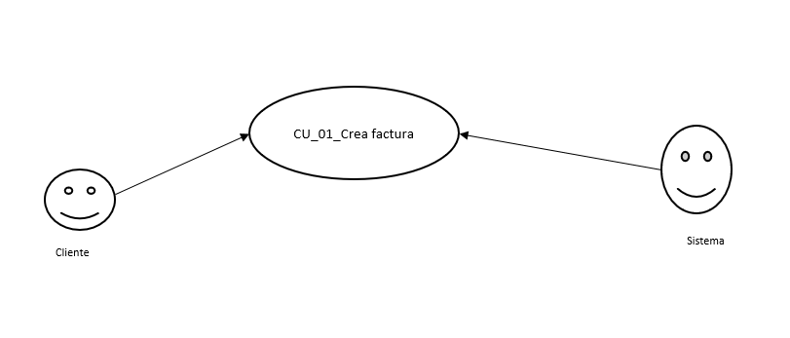
Caso de Uso | CU_01_Crea_Factura | Identificador:  CU_01
Actores | Sistema y Cliente
Tipo | Primario
Referencias | Ninguna
Precondición | Verificar que no hay deuda
Postcondición | Se genera la factura y se genera un pago o deuda
Descripción | El cliente entra al sistema para poder crear su factura
Resumen | El cliente quiere crear una factura de acuerdo a un producto y espera que se valide

Curso Normal

Nro. | Ejecutor | Paso o Actividad
1 | Cliente | Procede a llenar los datos para poder crear su factura
2 | Sistema | Solicita el ingreso de los datos para la generación de la factura

Cursos Alternos

Nro. | Descripción de acciones alternas
0 | No hay cursos alternos

CU_02_Solicita_Productos

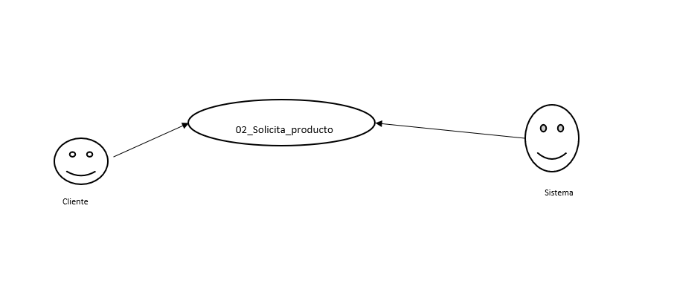
Caso de Uso | CU_02_Solicita_Productos | Identificador:  CU_02
Actores | Actor
Tipo | Primario
Referencias | Ninguna
Precondición | Crea la factura
Postcondición | Solicitar el producto a facturar
Descripción | El cliente selecciona el producto para facturarlo
Resumen | Para poder crear la factura, primero se debe seleccionar el producto.

Curso Normal

Nro. | Ejecutor | Paso o Actividad
1 | Cliente | Solicita al sistema que muestre los productos a facturara para poder seleccionar el que quiere

Cursos Alternos

Nro. | Descripción de acciones alternas
0 | No hay cursos alternos

CU_03_Selecciona_Cliente

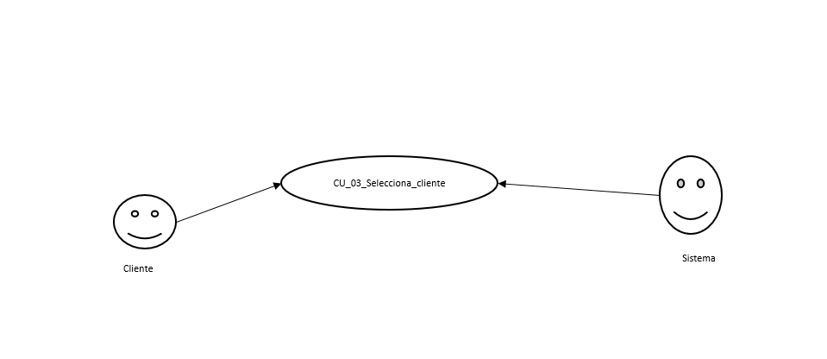
Caso de Uso | CU_03_Selecciona_Cliente | Identificador:  CU_03
Actores | Sistema
Tipo | Primario
Referencias | Ninguna
Precondición | Crea la factura
Postcondición | Que el sistema seleccione el cliente
Descripción | El sistema realiza la selección del cliente
Resumen | Para que el cliente realice su factura primero el sistema debe de elegir al cliente para que este realice la facturación

Curso Normal

Nro. | Ejecutor | Paso o Actividad
1 | Sistema | Selecciona al cliente para procesar sus datos de facturación
2 | Cliente | Es seleccionado por el sistema

Cursos Alternos

Nro. | Descripción de acciones alternas
0 | No hay cursos alternos

CU_04_Informa_Validación

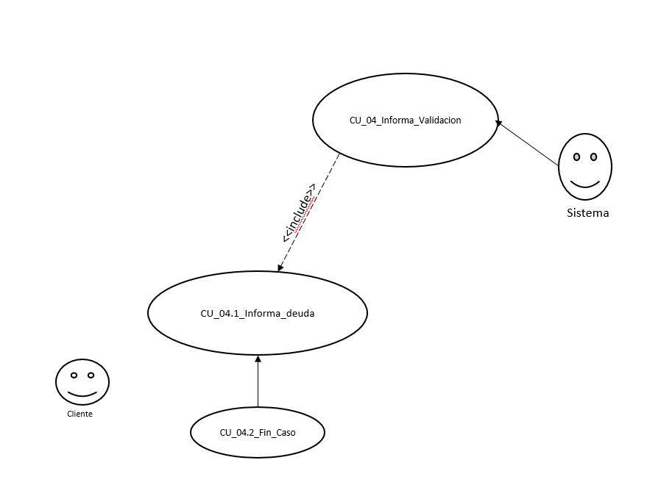
Caso de Uso | CU_04_Informa_Validacion | Identificador:  CU_04
Actores | Sistema
Tipo | Primario
Referencias | Ninguna
Precondición | Crea la factura
Postcondición | Se debe de tener la validación por parte del sistema
Descripción | Se ingresan los datos y el sistema informa siso n aptos para validar la factura
Resumen | Para que se pueda realizar la factura el sistema debe de validar los datos del cliente

Curso Normal

Nro. | Ejecutor | Paso o Actividad
1 | Sistema | El sistema revisa los datos registrados para verificar validación
2 | Sistema | Revisa si existe una deuda, si no es así se verifica la validación para crear la factura
3 | Cliente | Se le informa que puede proceder con la factura ya que no cuenta con ninguna deuda

Cursos Alternos

Nro. | Descripción de acciones alternas
CU_0_04.1 | El cliente posee una deuda
CU_04.2 | El cliente no puede facturara debido a su deuda

CU_05_Selecciona_Producto

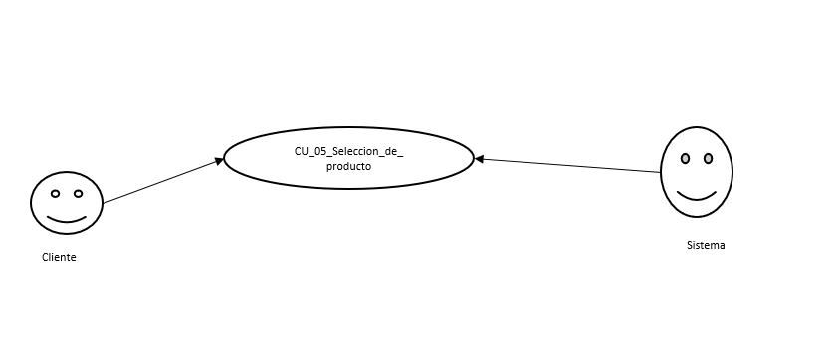
Caso de Uso | CU_05_Selecciona_Producto | Identificador:  CU_05
Actores | Sistema y Cliente
Tipo | Primario
Referencias | Ninguna
Precondición | Verificar que no hay deuda
Postcondición | Se genera la factura y se genera un pago o deuda
Descripción | El cliente selecciona el producto y el sistema o asimila
Resumen | El cliente selecciona el producto a facturara y el sistema analiza el dato

Curso Normal

Nro. | Ejecutor | Paso o Actividad
1 | Cliente | realiza petición de selección de producto
2 | Sistema | Solicita el ingreso de los datos para la selección del producto

Cursos Alternos

Nro. | Descripción de acciones alternas
0 | No hay cursos alternos

CU_06_Valida_Factura

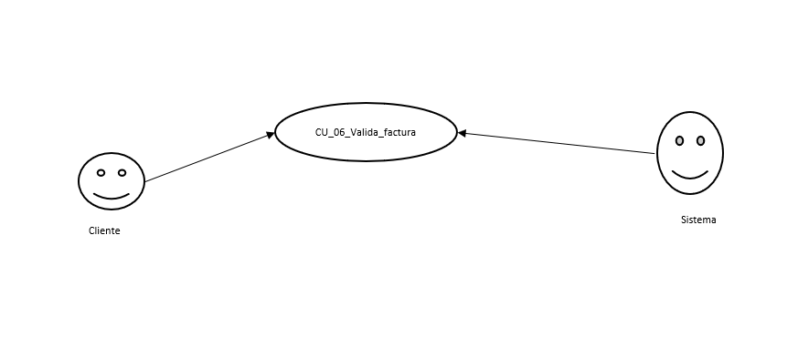
Caso de Uso | CU_06_Valida_Factura | Identificador:  CU_06
Actores | Sistema
Tipo | Primario
Referencias | Ninguna
Precondición | Verificar que no hay deuda
Postcondición | Se genera la factura y se genera un pago o deuda
Descripción | El sistema valida el proceso de facturación
Resumen | El sistema después de analizar los datos del cliente verifica y valida la factura

Curso Normal

Nro. | Ejecutor | Paso o Actividad
1 | Sistema | Valida los datos de facturación del cliente
2 | Cliente | Es aprobada su factura
Se analizan los datos y el sistema valida la facturación de acuerdo al análisis

Cursos Alternos

Nro. | Descripción de acciones alternas
0 | No hay cursos alternos

CU_07_Finaliza_Factura

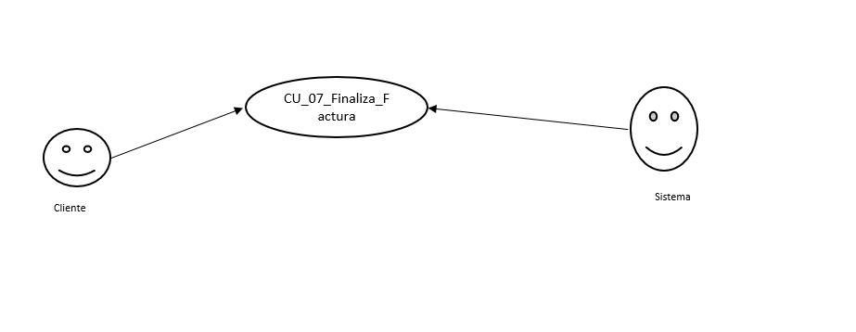
Caso de Uso | CU_07_Finaliza_Factura | Identificador:  CU_07
Actores | Sistema y Cliente
Tipo | Primario
Referencias | Ninguna
Precondición | Verificar que no hay deuda
Postcondición | Se genera la factura y se genera un pago o deuda
Descripción | El sistema finaliza el proceso de registro de datos de facturación
Resumen | El sistema finaliza la facturación y el cliente puede recibir la factura

Curso Normal

Nro. | Ejecutor | Paso o Actividad
1 | El sistema finaliza el proceso de facturación
2 |  | El sistema finaliza la facturación de acuerdo a los datos verificados del cliente
El cliente proporciono sus datos y el sistema valido la facturación para ahora finalizar e proceso

Cursos Alternos

Nro. | Descripción de acciones alternas
0 | No hay cursos alternos

CU_08_Confirma_Comprobante

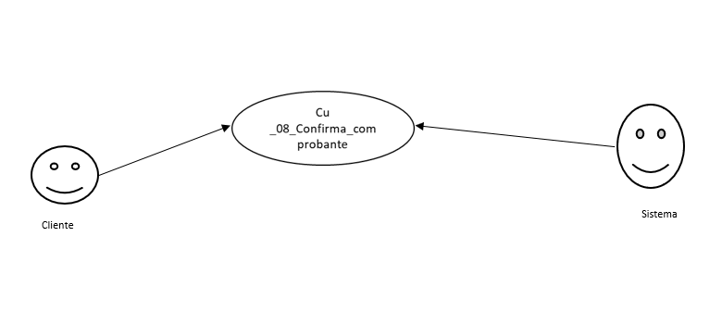
Caso de Uso | CU_08_Confirma_Comprobante | Identificador:  CU_08
Actores | Sistema
Tipo | Primario
Referencias | Ninguna
Precondición | Verificar que no hay deuda
Postcondición | Se genera la factura y se genera un pago o deuda
Descripción | El sistema arroja comprobante de factura al cliente para comprobar el pago
Resumen | Se confirma y se arroja comprobante de factura

Curso Normal

Nro. | Ejecutor | Paso o Actividad
1 | Sistema | Da al cliente su comprobante de factura
2 | Cliente | Recibe comprobante

Cursos Alternos

Nro. | Descripción de acciones alternas
0 | No hay cursos alternos

Requerimientos Funcionales | Requerimientos No Funcionales
Define lo que el sistema debe de hacer para satisfacer las necesidades o expectativas del usuario | No dependen del usuario son las restricciones o los requisitos impuestos al sistema. Especifican el atributo de calidad del software. Los requisitos no funcionales se ocupan de problemas como la escalabilidad, la mantenibilidad, el rendimiento, la portabilidad, la seguridad, la confiabilidad y muchos más.

